
MINISTERUL EDUCAȚIEI, CULTURII ȘI CERCETĂRII
AL REPUBLICII MOLDOVA
Universitatea Tehnică a Moldovei
Facultatea Calculatoare, Informatică şi Microelectronică
Departamentul Informatică şi Ingineria Sistemelor

Popa Ilie

Raport
pentru lucrarea de laborator Nr.4

la cursul de “Structuri de date si algoritmi”

Verificat:
Maria Guțu, lector univ.
Departamentul Informatică şi IS,
Facultatea FCIM, UTM

Chișinău – 2026

1. Scopul lucrării de laborator
Scopul acestui laborator este de a exersa și aplica metodele de programare în limbajul C pentru gestionarea unui tablou unidimensional de structuri de tip Supermarket, folosind alocarea dinamică a memoriei, pointeri și funcții dedicate. În particular, laboratorul urmărește:
- Alocarea și eliberarea dinamică a memoriei pentru un tablou de structuri folosind funcțiile malloc, realloc și free, asigurând o gestionare corectă și eficientă a resurselor.
- Implementarea operațiilor de bază asupra tabloului de structuri: introducerea datelor de la tastatură și afișarea lor formatată la ecran.
- Extinderea dinamică a tabloului prin adăugarea unui element nou la sfârșit cu realloc, precum și eliminarea unui element indicat cu decalarea corespunzătoare a elementelor rămase.
- Implementarea operațiilor de modificare și căutare a elementelor după diferite criterii: denumire, adresă, telefon și volum minim al vânzărilor.
- Aplicarea algoritmului Bubble Sort cu posibilitatea de sortare crescătoare sau descrescătoare după câmpurile denumirea, adresa sau volum_vanzari.
- Dezvoltarea capacității de a lucra cu structuri complexe de date, de a utiliza pointeri la structuri și de a organiza codul în funcții separate cu responsabilități bine definite.
Astfel, laboratorul combină conceptele de alocare dinamică a memoriei, manipularea structurilor și a tablourilor de structuri, algoritmi de sortare, căutare și organizarea modulară a codului în limbajul C.
2. Condiția / condițiile prolemelor
Pentru tabloul unidimensional dat cu elemente de tip structură (conform variantelor) să se afișeze la ecran următorul meniu de opțiuni:
1. Alocarea dinamică a memoriei pentru tabloul de structuri.
2. Introducerea elementelor tabloului de la tastatură.
3. Afișarea elementelor tabloului la ecran.
4. Adăugarea unui element nou la sfârșit.
5. Modificarea elementului tabloului.
6. Căutarea elementului tabloului.
7. Sortarea tabloului.
8. Eliminarea elementului indicat din tablou.
9. Eliberarea memoriei alocate pentru tablou. 0. Ieșire din program.
Student 10
Varianta 10
10. Structura Stat cu câmpurile: denumirea, capitala, suprafața, populația, produsul intern brut.
3. Rezolvarea prolemei

#include <stdio.h>
#include <stdlib.h>
#include <string.h>

typedef struct {
char denumirea[50];
char adresa[100];
char telefonul[20];
char ore_lucru[30];
double volum_vanzari;
} Supermarket;

Supermarket *tablou = NULL;
int n = 0;

void meniu(void);
void alocare(void);
void introducere(void);
void afisare(void);
void adaugare(void);
void modificare(void);
void cautare(void);
void sortare(void);
void eliminare(void);
void eliberare(void);
void afisare_element(int i);

int main(void) {
meniu();
return 0;
}

void afisare_element(int i) {
printf(" -----------------------------------------------\n");
printf(" [%d] Denumirea : %s\n", i + 1, tablou[i].denumirea);
printf(" Adresa : %s\n", tablou[i].adresa);
printf(" Telefonul : %s\n", tablou[i].telefonul);
printf(" Ore de lucru : %s\n", tablou[i].ore_lucru);
printf(" Volum vanzari: %.2f (mii lei)\n", tablou[i].volum_vanzari);
}

void meniu(void) {
int optiune;

printf("\n");
printf("================================================\n");
printf(" GESTIONARE TABLOU DE SUPERMARKETURI \n");
printf("================================================\n");
printf(" 1. Alocare dinamica a memoriei\n");
printf(" 2. Introducere elemente de la tastatura\n");
printf(" 3. Afisare elemente\n");
printf(" 4. Adaugare element nou la sfarsit\n");
printf(" 5. Modificarea elementului\n");
printf(" 6. Cautarea elementului\n");
printf(" 7. Sortarea tabloului\n");
printf(" 8. Eliminarea elementului indicat\n");
printf(" 9. Eliberare memorie alocata\n");
printf(" 0. Iesire din program\n");
printf("================================================\n");
printf(" Alegeti optiunea: ");
scanf("%d", &optiune);

switch (optiune) {
case 1: alocare(); break;
case 2: introducere(); break;
case 3: afisare(); break;
case 4: adaugare(); break;
case 5: modificare(); break;
case 6: cautare(); break;
case 7: sortare(); break;
case 8: eliminare(); break;
case 9: eliberare(); break;
case 0:
printf("\nProgram terminat. La revedere!\n");
if (tablou != NULL) free(tablou);
return;
default:
printf("\n [!] Optiune invalida. Incercati din nou.\n");
}

meniu();
}

void alocare(void) {
if (tablou != NULL) {
printf("\n [!] Memoria a fost deja alocata (%d elemente).\n", n);
printf(" Eliberati mai intai memoria (optiunea 9).\n");
return;
}

printf("\n Introduceti numarul de supermarketuri: ");
scanf("%d", &n);

if (n <= 0) {
printf(" [!] Numar invalid.\n");
n = 0;
return;
}

tablou = (Supermarket *)malloc(n * sizeof(Supermarket));
if (tablou == NULL) {
printf(" [!] Eroare: memoria nu a putut fi alocata.\n");
n = 0;
return;
}

printf(" [OK] Memorie alocata pentru %d supermarketuri.\n", n);
}

void introducere(void) {
if (tablou == NULL) {
printf("\n [!] Alocati mai intai memoria (optiunea 1).\n");
return;
}

printf("\n --- Introducere date (%d supermarketuri) ---\n", n);
for (int i = 0; i < n; i++) {
printf("\n Supermarket %d:\n", i + 1);

printf(" Denumirea : ");
scanf(" %[^\n]", tablou[i].denumirea);

printf(" Adresa : ");
scanf(" %[^\n]", tablou[i].adresa);

printf(" Telefonul : ");
scanf(" %[^\n]", tablou[i].telefonul);

printf(" Ore de lucru : ");
scanf(" %[^\n]", tablou[i].ore_lucru);

printf(" Volum vanzari : ");
scanf("%lf", &tablou[i].volum_vanzari);
}

printf("\n [OK] Datele au fost introduse.\n");
}

void afisare(void) {
if (tablou == NULL || n == 0) {
printf("\n [!] Nu exista date de afisat.\n");
return;
}

printf("\n === Lista supermarketuri (%d) ===\n", n);
for (int i = 0; i < n; i++) {
afisare_element(i);
}
printf(" -----------------------------------------------\n");
}

void adaugare(void) {
if (tablou == NULL) {
printf("\n [!] Alocati mai intai memoria (optiunea 1).\n");
return;
}

Supermarket *tmp = (Supermarket *)realloc(tablou, (n + 1) * sizeof(Supermarket));
if (tmp == NULL) {
printf("\n [!] Eroare: memoria nu a putut fi realocata.\n");
return;
}
tablou = tmp;
n++;

printf("\n --- Introducere supermarket nou (pozitia %d) ---\n", n);

printf(" Denumirea : ");
scanf(" %[^\n]", tablou[n-1].denumirea);

printf(" Adresa : ");
scanf(" %[^\n]", tablou[n-1].adresa);

printf(" Telefonul : ");
scanf(" %[^\n]", tablou[n-1].telefonul);

printf(" Ore de lucru : ");
scanf(" %[^\n]", tablou[n-1].ore_lucru);

printf(" Volum vanzari : ");
scanf("%lf", &tablou[n-1].volum_vanzari);

printf("\n [OK] Supermarket adaugat. Total: %d.\n", n);
}

void modificare(void) {
if (tablou == NULL || n == 0) {
printf("\n [!] Nu exista date de modificat.\n");
return;
}

afisare();

int idx;
printf("\n Introduceti numarul elementului de modificat (1-%d): ", n);
scanf("%d", &idx);

if (idx < 1 || idx > n) {
printf(" [!] Index invalid.\n");
return;
}
idx--;

printf("\n --- Modificare supermarket %d ---\n", idx + 1);
printf(" (Introduceti datele noi)\n\n");

printf(" Denumirea : ");
scanf(" %[^\n]", tablou[idx].denumirea);

printf(" Adresa : ");
scanf(" %[^\n]", tablou[idx].adresa);

printf(" Telefonul : ");
scanf(" %[^\n]", tablou[idx].telefonul);

printf(" Ore de lucru : ");
scanf(" %[^\n]", tablou[idx].ore_lucru);

printf(" Volum vanzari : ");
scanf("%lf", &tablou[idx].volum_vanzari);

printf("\n [OK] Elementul %d a fost modificat.\n", idx + 1);
}

void cautare(void) {
if (tablou == NULL || n == 0) {
printf("\n [!] Nu exista date de cautat.\n");
return;
}

int criteriu;
printf("\n === Cautare ===\n");
printf(" Criteriu:\n");
printf(" 1 - Dupa denumire\n");
printf(" 2 - Dupa adresa\n");
printf(" 3 - Dupa telefon\n");
printf(" 4 - Dupa volum vanzari (mai mare decat)\n");
printf(" Alegeti: ");
scanf("%d", &criteriu);

if (criteriu < 1 || criteriu > 4) {
printf(" [!] Criteriu invalid.\n");
return;
}

int gasit = 0;

if (criteriu == 1) {
char cauta[50];
printf(" Denumirea cautata: ");
scanf(" %[^\n]", cauta);
for (int i = 0; i < n; i++) {
if (strstr(tablou[i].denumirea, cauta) != NULL) {
afisare_element(i);
gasit++;
}
}
} else if (criteriu == 2) {
char cauta[100];
printf(" Adresa cautata: ");
scanf(" %[^\n]", cauta);
for (int i = 0; i < n; i++) {
if (strstr(tablou[i].adresa, cauta) != NULL) {
afisare_element(i);
gasit++;
}
}
} else if (criteriu == 3) {
char cauta[20];
printf(" Telefonul cautat: ");
scanf(" %[^\n]", cauta);
for (int i = 0; i < n; i++) {
if (strstr(tablou[i].telefonul, cauta) != NULL) {
afisare_element(i);
gasit++;
}
}
} else {
double val;
printf(" Volum vanzari minim: ");
scanf("%lf", &val);
for (int i = 0; i < n; i++) {
if (tablou[i].volum_vanzari > val) {
afisare_element(i);
gasit++;
}
}
}

if (gasit == 0)
printf("\n [!] Nu au fost gasite rezultate.\n");
else
printf("\n [OK] Gasite: %d rezultat(e).\n", gasit);
}

void sortare(void) {
if (tablou == NULL || n == 0) {
printf("\n [!] Nu exista date de sortat.\n");
return;
}

int directie, camp;

printf("\n === Sortare tablou ===\n");

printf(" Directie: 1 - Crescator | 2 - Descrescator : ");
scanf("%d", &directie);
if (directie != 1 && directie != 2) {
printf(" [!] Optiune invalida.\n");
return;
}

printf(" Camp de sortare:\n");
printf(" 1 - Denumire\n");
printf(" 2 - Adresa\n");
printf(" 3 - Volum vanzari\n");
printf(" Alegeti campul: ");
scanf("%d", &camp);
if (camp < 1 || camp > 3) {
printf(" [!] Camp invalid.\n");
return;
}

int crescator = (directie == 1) ? 1 : 0;

for (int i = 0; i < n - 1; i++) {
for (int j = 0; j < n - 1 - i; j++) {
int swap = 0;
if (camp == 1) {
int cmp = strcmp(tablou[j].denumirea, tablou[j+1].denumirea);
swap = crescator ? (cmp > 0) : (cmp < 0);
} else if (camp == 2) {
int cmp = strcmp(tablou[j].adresa, tablou[j+1].adresa);
swap = crescator ? (cmp > 0) : (cmp < 0);
} else {
swap = crescator ? (tablou[j].volum_vanzari > tablou[j+1].volum_vanzari)
: (tablou[j].volum_vanzari < tablou[j+1].volum_vanzari);
}
if (swap) {
Supermarket tmp = tablou[j];
tablou[j] = tablou[j+1];
tablou[j+1] = tmp;
}
}
}

printf("\n [OK] Tabloul a fost sortat.\n");
afisare();
}

void eliminare(void) {
if (tablou == NULL || n == 0) {
printf("\n [!] Nu exista date de eliminat.\n");
return;
}

afisare();

int idx;
printf("\n Introduceti numarul elementului de eliminat (1-%d): ", n);
scanf("%d", &idx);

if (idx < 1 || idx > n) {
printf(" [!] Index invalid.\n");
return;
}
idx--;

for (int i = idx; i < n - 1; i++) {
tablou[i] = tablou[i + 1];
}
n--;

Supermarket *tmp = (Supermarket *)realloc(tablou, n * sizeof(Supermarket));
if (tmp != NULL) tablou = tmp;

printf("\n [OK] Elementul a fost eliminat. Total ramas: %d.\n", n);
}

void eliberare(void) {
if (tablou == NULL) {
printf("\n [!] Nu exista memorie alocata de eliberat.\n");
return;
}

free(tablou);
tablou = NULL;
n = 0;
printf("\n [OK] Memoria a fost eliberata.\n");
}

Meniu:
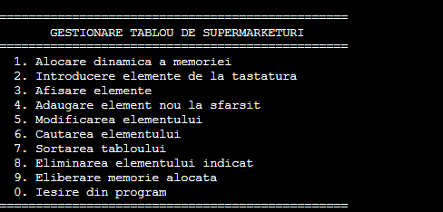
Alocare memorie:
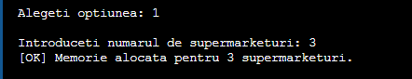

Citire de la tastatura
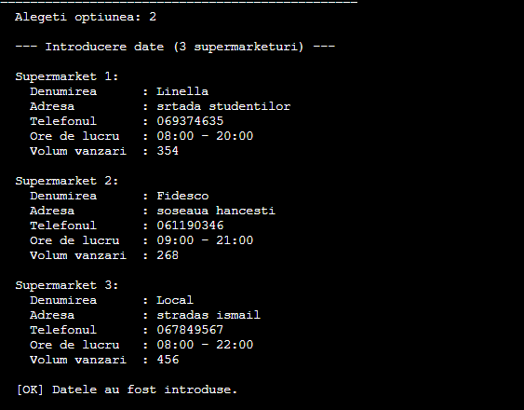
Adaugare elemt nou la sfarsit
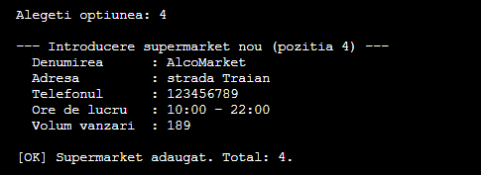
Modificarea elementului
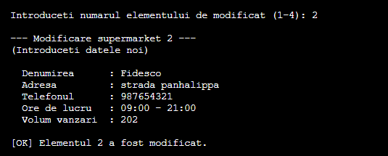
Cautarea elementului
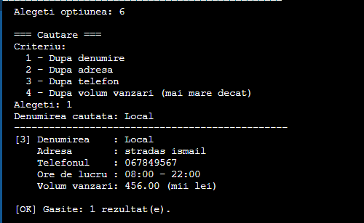

Sortare
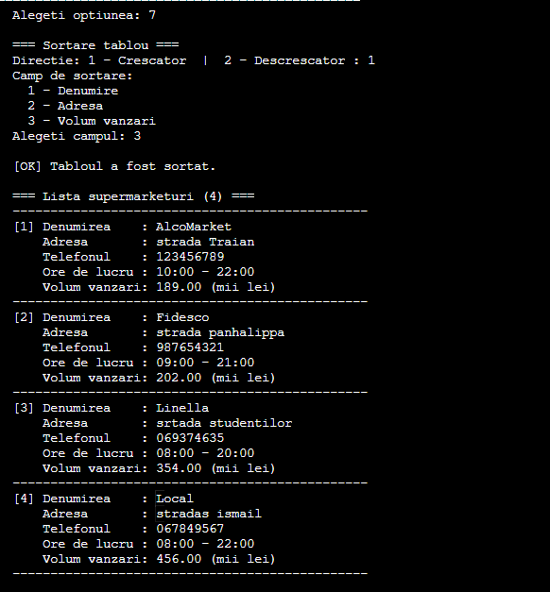
Eliminarea elementului indicat
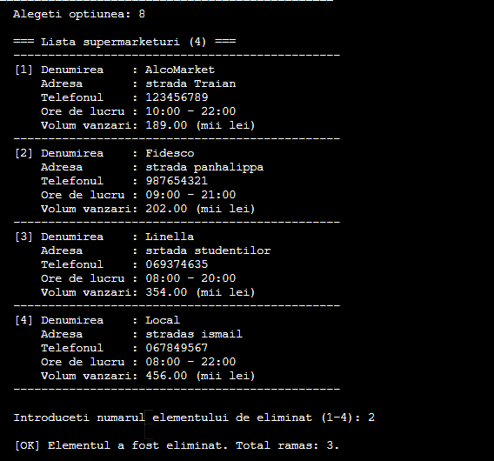

4.Concluzii
În urma realizării acestui laborator, au fost obținute următoarele rezultate:
A fost definită structura Supermarket cu câmpurile denumirea, adresa, telefonul, ore_lucru și volum_vanzari, care permite stocarea tuturor datelor relevante despre un supermarket într-o singură unitate logică de memorie.
A fost implementată alocarea dinamică a memoriei cu malloc pentru un număr variabil de structuri, introdus de utilizator la rulare, ceea ce face programul flexibil și independent de o dimensiune fixă stabilită la compilare.
Au fost elaborate funcțiile de adăugare și eliminare a elementelor din tablou folosind realloc, demonstrând capacitatea de a modifica dinamic dimensiunea unui tablou alocat în memorie. La eliminare, elementele au fost decalate corect pentru a păstra continuitatea tabloului.
A fost implementată funcția de căutare cu patru criterii distincte — denumire, adresă, telefon și volum minim al vânzărilor — folosind funcția strstr pentru căutare în șiruri de caractere, ceea ce permite găsirea rezultatelor parțiale fără a necesita potrivire exactă.
A fost aplicat algoritmul Bubble Sort cu suport pentru sortare crescătoare și descrescătoare după trei câmpuri diferite, inclusiv câmpuri de tip șir de caractere comparate cu strcmp și câmpuri numerice de tip double.
În concluzie, lucrarea a demonstrat importanța utilizării corecte a memoriei dinamice și a pointerilor în C, consolidând totodată abilitățile de organizare modulară a codului prin funcții dedicate fiecărei operații asupra tabloului de structuri.

